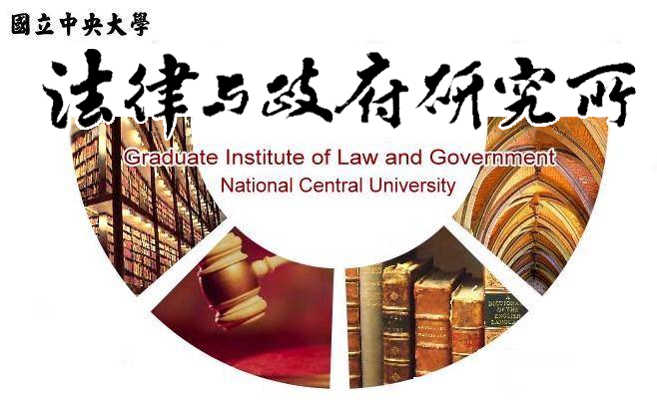

主旨
為辦理本所潘元寧同學學位考試事宜

說明
1.研 究 生：潘元寧。
2.指導教授：陳英鈐教授。
3.論文題目：被遺忘權作為網路世界的隱私權—從歐盟概念發展看我國法制回應。
4.口試委員：張桐銳教授、羅承宗教授、陳英鈐教授。
5.時 間：108年06月17日(星期一)下午13:30。
6.地 點：李國鼎故居(台北市中正區泰安街2巷3號)。

法律與政府研究所
108年06月03日

